
607.szám
KREATÍV EURÓPA HÍRLEVÉL - KULTÚRA | 2016. április 21.

A Kreatív Európa Iroda ingyenes elektronikus hírlevele

Amennyiben a hírlevél szövege ebben az e-mailben nem olvasható, kérjük, kattintson ide a HTML-változat elolvasásához
1. KULTURÁLIS HÍREK AZ EU-BÓL
• 1.1 Közzétették az Európai Együttműködési projektek (EACEA 29/2015) terület eredményeit
2. KULTURÁLIS CÉLÚ PÁLYÁZATOK
• 2.1 Ékes tollak - meseíró pályázat
• 2.2 Életképek gyermekeinkről - fotópályázat
• 2.3 Az én Corvinám - rajzpályázat
• 2.4 A tavasz ezer arca - fotó- és rajzpályázat
• 2.5 Költészet a kastélyban - alkotópályázat
• 2.6 Szülőhazám, szép Palócföld - alkotópályázat
• 2.7 Pályázat alkotóművészeti táborra
• 2.8 Az NKA pályázata a népművészet támogatására
• 2.9 VI. Rákospalotai Rövidfilm Szemle forgatókönyvíró pályázat
• 2.10 Grafikai tábor - pályázat
• 2.11 Faműves tábor - pályázat
• 2.12 Népzene tábor - pályázat
• 2.13 Néptánc tábor - pályázat
• 2.14 Romantikus Margitsziget
• 2.15 Májusi irodalmi villámpályázat
• 2.16 Bennünk csendül... - művészeti pályázat
• 2.17 Humor, karcolat - irodalmi pályázat
• 2.18 Nemzetközi Szakrális Építészeti Díj
3. ÁLLÁSLEHETŐSÉGEK
• 3.1 Álláslehetőség az Egyesült Királyságban
4. KONFERENCIÁK, KÉPZÉSEK, WORKSHOPOK
• 4.1 Ludwigsburg-Paris filmes műhely
• 4.2 Zenei képzés Ausztriában
• 4.3 VI. Új Alkotóműhely Művésztelep
5. ÖSZTÖNDÍJAK
• 5.1 Pályázat a Deák Dénes-ösztöndíjra
• 5.2 Törőcsik Mari-ösztöndíj
• 5.3 Alkotóházi ösztöndíj Németországba
• 5.4 Alkotóházi ösztöndíj Ausztriába
• 5.5 Alkotóházi ösztöndíj Belgiumba
• 5.6 Alkotóházi ösztöndíj Norvégiába
• 5.7 Kutatói ösztöndíj Hollandiába
• 5.8 Kurátori ösztöndíj Máltára

1. KULTURÁLIS HÍREK AZ EU-BÓL
1.1 Közzétették az Európai Együttműködési projektek (EACEA 29/2015) terület eredményeit
 |  | Az Oktatási, Audiovizuális és Kulturális Végrehajtó Ügynökség (EACEA) közzétette a Kreatív Európa program Európai Együttműködési Projektek területének eredményeit!  (Kreatív Európa Iroda)  Megjelentek a Kreatív Európa program Európai Együttműködési projektek területének eredményei. A pályázat keretében a kisebb együttműködési projekteknél kettő, míg a nagyobb együttműködési területen négy sikeres magyar szervezet szerepel. A részletes eredmények elérhetőek az » Tovább
  

2. KULTURÁLIS CÉLÚ PÁLYÁZATOK
2.1 Ékes tollak - meseíró pályázat
 |  | A Flesch Károly Kulturális Központ meseíró pályázatot hirdet általános iskolai tanulóknak Ékes tollak címmel.  (Pályázatfigyelő)  Meseíró pályázatot hirdet a Flesch Károly Kulturális Központ Ékes tollak címmel. A pályázatra Egyszer volt, hol nem volt... jeligével várják alsó és felső tagozatos általános iskolás diákok írásait. A kiválasztott pályaműveket 2016. május 28-án a Városi Gyereknapon díjazzák. Beküldési... » Tovább
  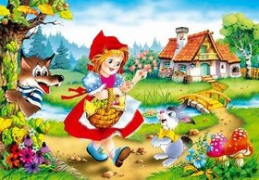

2.2 Életképek gyermekeinkről - fotópályázat
 |  | Fotópályázatot hirdet a Heim Pál Gyermekkórház amatőr és hivatásos fotósoknak Életképek gyermekeinkről – egészségesen, betegen vagy gyógyulás közben címmel.  (Pályázatfigyelő)  A Heim Pál Gyermekkórház fotópályázatot hirdet Életképek gyermekeinkről – egészségesen, betegen vagy gyógyulás közben címmel. A pályázaton legfeljebb 16 éves gyermekeket ábrázoló fotókkal lehet részt venni a következő témákban: A – egészséges fejlődés; B – gyermekgondozás /... » Tovább
  

2.3 Az én Corvinám - rajzpályázat
 |  | Rajzpályázatot hirdet a bonyhádi Solymár Imre Városi Könyvtár Az én Corvinám címmel.  (Pályázatfigyelő)  A bonyhádi Solymár Imre Városi Könyvtár rajzpályázatot hirdet Az én Corvinám címmel. A pályázaton 6 éven felüli alkotók vehetnek részt. Mindenkitől egy szabadon választott technikával készült kódexlapot várnak. Az ünnepélyes eredményhirdetést 2016 júniusában rendezik meg a Völgységi Könyvfesztivál... » Tovább
  

2.4 A tavasz ezer arca - fotó- és rajzpályázat
 |  | Fotó- és rajzpályázatot hirdet az Uploaded Magazin A tavasz ezer arca címmel.  (Pályázatfigyelő)  Az Uploaded Magazin fotó- és rajzpályázatot hirdet A tavasz ezer arca címmel. A pályázatra képzőművészek küldhetnek be alkotásokat. Egy alkotó több képpel is pályázhat. Két kiválasztott alkotó megtervezheti az Uploaded Magazin őszi és téli PDF kiadványának borítóját. Beküldési határidő: 2016.... » Tovább
  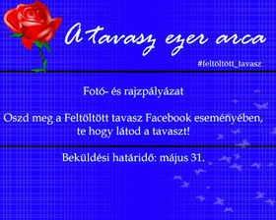

2.5 Költészet a kastélyban - alkotópályázat
 |  | A Forster Gyula Nemzeti Örökségvédelmi és Vagyongazdálkodási Központ irodalmi és képzőművészeti alkotópályázatot hirdet Költészet a kastélyban címmel.  (Pályázatfigyelő)  Irodalmi és képzőművészeti alkotópályázatot hirdet a Forster Gyula Nemzeti Örökségvédelmi és Vagyongazdálkodási Központ Költészet a kastélyban címmel. A pályázatra kastély- vagy várlátogatási élmény inspirálta verseket, meséket, novellákat és képzőművészeti alkotásokat, valamint Gergely Ágnes: A... » Tovább
  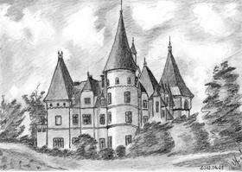

2.6 Szülőhazám, szép Palócföld - alkotópályázat
 |  | Képzőművészeti és irodalmi alkotópályázatot hirdetnek Szülőhazám, szép Palócföld címmel.  (Pályázatfigyelő)  A Tar Lőrinc Baráti Kör Közhasznú Egyesület (TKBK), a Tar Lőrinc Tehetséggondozó Műhely és a Bátonyterenyei Önkormányzat képzőművészeti és irodalmi alkotópályázatot hirdet Szülőhazám, szép Palócföld címmel. A pályázatra olyan alkotásokat várnak, amelyek a pályázó lakóhelyéről vagy Palócföld... » Tovább
  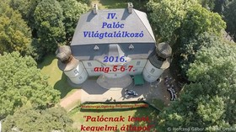

2.7 Pályázat alkotóművészeti táborra
 |  | Az Erzsébet a Kárpát-medencei Gyermekekért Alapítvány pályázatot hirdet tanulóknak a 2016 nyarán megrendezendő zánkai alkotóművészeti táborban való részvételre.  (Pályázatfigyelő)  Pályázatot hirdet az Erzsébet a Kárpát-medencei Gyermekekért Alapítvány zánkai alkotóművészeti táborban való részvételre tanulóknak. A pályázaton legalább 8, de legfeljebb 13 éves tanulók vehetnek részt. A tábort 2016. július 10. és 15., 2016. július 17. és 22., valamint 2016. július 24. és 29.... » Tovább
  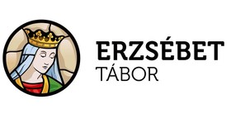

2.8 Az NKA pályázata a népművészet támogatására
 |  | Az NKA Népművészet Kollégiuma pályázatot hirdet a népművészet 2016. évi szakmai tevékenységének támogatására.  (NKA)  Pályázatot hirdet a Nemzeti Kulturális Alap Népművészet Kollégiuma a népművészet 2016. évi szakmai tevékenységének támogatására. A támogatott tevékenységeknek a 2016. szeptember 1. és 2017. február 28. közötti időszakban kell megvalósulniuk. A következő altémákban lehet pályázni: - megyei,... » Tovább
  

2.9 VI. Rákospalotai Rövidfilm Szemle forgatókönyvíró pályázat
 |  | A rákospalotai Csokonai Kulturális és Sportközpont forgatókönyvíró pályázatot hirdet fiatal filmkészítőknek.  (pályázatok.org)  Forgatókönyvíró pályázatot hirdet a rákospalotai Csokonai Kulturális és Sportközpont fiatal filmkészítőknek. A pályázatra 10-15 perces kis költségvetésű kisjátékfilmek forgatókönyvét várják. Az első fordulóban kiválasztott pályaművek közül a részletes költségterv, gyártási terv alapján válogat a... » Tovább
  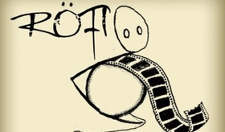

2.10 Grafikai tábor - pályázat
 |  | Az Erzsébet a Kárpát-medencei Gyermekekért Alapítvány pályázatot hirdet diákoknak egy fonyódligeti grafikai táborban való részvételre.  (Pályázatfigyelő)  Pályázatot hirdet diákoknak az Erzsébet a Kárpát-medencei Gyermekekért Alapítvány egy 2016. augusztus 21. és 26. között Fonyódligeten megrendezendő grafikai táborban való részvételre. A táborba legalább tíz, de legfeljebb 15 éves diákok jelentkezhetnek. A tábort Horváth Kinga grafikus... » Tovább
  

2.11 Faműves tábor - pályázat
 |  | Az Erzsébet a Kárpát-medencei Gyermekekért Alapítvány pályázatot hirdet alapfokú közoktatási intézményeknek táboroztatási szolgáltatás igénybevételére a fonyódligeti Népi mesterségek táborában (faművesség).  (Pályázatfigyelő)  Pályázatot hirdet alapfokú közoktatási intézményeknek az Erzsébet a Kárpát-medencei Gyermekekért Alapítvány táboroztatási szolgáltatás igénybevételére a fonyódligeti Népi mesterségek táborában (faművesség). A 2016. július 31. és augusztus 5., valamint a 2016. augusztus 7. és 12. között... » Tovább
  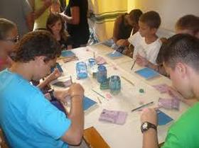

2.12 Népzene tábor - pályázat
 |  | Pályázatot hirdet az Erzsébet a Kárpát-medencei Gyermekekért Alapítvány egy 2016 nyarán megrendezendő népzenei táborban való részvételre gyerekeknek.  (Pályázatfigyelő)  Az Erzsébet a Kárpát-medencei Gyermekekért Alapítvány pályázatot hirdet gyerekeknek a 2016. július 31. és augusztus 5. között Fonyódligeten megrendezendő népzenei táborban való részvételre. A pályázaton legalább nyolc, de legfeljebb 14 éves gyerekek vehetnek részt. A részvétel feltétele a népzenei... » Tovább
  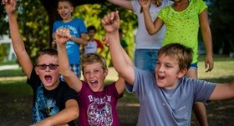

2.13 Néptánc tábor - pályázat
 |  | Pályázatot hirdet alapfokú közoktatási intézményeknek az Erzsébet a Kárpát-medencei Gyermekekért Alapítvány a 2016 nyarán megrendezendő néptánc táborokban való táboroztatásra.  (Pályázatfigyelő)  Az Erzsébet a Kárpát-medencei Gyermekekért Alapítvány pályázatot hirdet alapfokú közoktatási intézményeknek a 2016 nyarán megrendezendő néptánc táborokban való táboroztatásra. A programban legalább tíz, de legfeljebb 16 éves diákok vehetnek részt. A táborokat Fonyódligeten rendezik meg 2016. július... » Tovább
  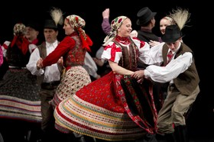

2.14 Romantikus Margitsziget
 |  | A Szabad Tér Színház fotópályázatot hirdet Romantikus Margitsziget címmel.  (Pályázatfigyelő)  Fotópályázatot hirdet a Szabad Tér Színház amatőr, pályakezdő és profi fotósoknak Romantikus Margitsziget címmel. A pályázatra egy évnél nem régebbi fényképeket várnak. A kiválasztott képekből 2016. június 10-én nyílik kiállítás a Margitszigeti Víztorony Visual Art galériájában. Benyújtási... » Tovább
  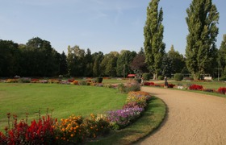

2.15 Májusi irodalmi villámpályázat
 |  | A Gyermekjóléti Alapítvány, az Országos Mécs László Irodalmi Társaság és a Pálffy Dénes Népfőiskola Akadémia alkotópályázatot hirdet Májusi irodalmi villámpályázat címmel.  (Pályázatfigyelő)  Irodalmi alkotópályázatot hirdet Májusi irodalmi villámpályázat címmel a Gyermekjóléti Alapítvány, az Országos Mécs László Irodalmi Társaság és a Pálffy Dénes Népfőiskola Akadémia. A pályázaton 14 éven felüli amatőr és rendszeresen publikáló szerzők vehetnek részt még meg nem jelent alkotásokkal. A... » Tovább
  

2.16 Bennünk csendül... - művészeti pályázat
 |  | Művészeti alkotópályázatot hirdet Bennünk csendül... címmel az A. P. Galéria és Művészetterápiás Műhely.  (Pályázatfigyelő)  Az A. P. Galéria és Művészetterápiás Műhely művészeti alkotópályázatot hirdet Bennünk csendül... címmel. A pályázaton amatőr és hivatásos művészek, művészcsoportok vehetnek részt pozitív érzelmeket közvetítő alkotásokkal. A következő kategóriákban lehet pályázni: festészet, grafika, egyéb... » Tovább
  

2.17 Humor, karcolat - irodalmi pályázat
 |  | Az Országos Mécs László Irodalmi Társaság irodalmi pályázatot hirdet Humor, karcolat címmel.  (Pályázatfigyelő)  Irodalmi pályázatot hirdet az Országos Mécs László Irodalmi Társaság Humor, karcolat címmel. A felhívásra 14 éven felüli alkotók küldhetnek be humoros írásműveket. Beküldési határidő: 2016. augusztus 20. » Tovább
  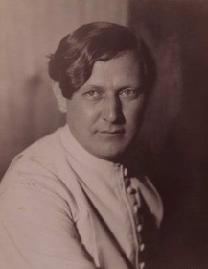

2.18 Nemzetközi Szakrális Építészeti Díj
 |  | Pályázatot hirdetnek a Nemzetközi Szakrális Építészeti Díj odaítélésére.  (Kreatív Európa Iroda)  A Frate Sole Alapítvány pályázatot hirdet az International Prize for Sacred Architecture (Nemzetközi Szakrális Építészeti Díj) odaítélésére. A díjat négyévente adományozzák egy olyan keresztény épületnek, amely innovatív, kreatív és bátor. A pályázatokat angol, francia, német, spanyol, portugál és... » Tovább
  

Egyéb aktuális pályázataink: http://kultura.kreativeuropa.hu/palyazat
A Tempus Közalapítvány pályázataival kapcsolatban bővebb felvilágosítás kérhető:
Tempus Közalapítvány
1093 Budapest, Lónyay utca 31.
http://www.tka.hu
(06 1) 237-1320
info@tpf.hu

3. ÁLLÁSLEHETŐSÉGEK
3.1 Álláslehetőség az Egyesült Királyságban
 |  | A brit Unlimited és a British Council mozgássérült munkatársat keres művészeti produceri, kurátori vagy adminisztrátori munkakörbe.  (on-the-move)  Mozgássérült munkatársat keres egy tízhetes időszakra a brit Unlimited International Arts és a British Council művészeti produceri, kurátori vagy adminisztrátori munkakörbe. Az állás tíz hétre szól. Elvárások: hatékony kommunikációs képesség angol nyelven szóban és írásban. Pályázati határidő:... » Tovább
  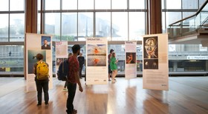

4. KONFERENCIÁK, KÉPZÉSEK, WORKSHOPOK
4.1 Ludwigsburg-Paris filmes műhely
 |  | Egyéves műhelyprogramot szerveznek Ludwigsburgban, Párizsban és Londonban európai filmgyártóknak és terjesztőknek.  (Kreatív Európa Iroda)  Atelier Ludwigsburg-Paris 2016/2017 (Ludwigsburg-Párizs Műhely 2016/2017) címmel egyéves műhelyprogramot szervez a Baden-Württembergi Filmakadémia és a párizsi (Franciaország) La Fémis. A műhelyre 30 évnél fiatalabb európai filmgyártók és terjesztők jelentkezhetnek. A kurzus célja a francia és a... » Tovább
  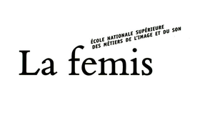

4.2 Zenei képzés Ausztriában
 |  | 2016 augusztusában zenei kurzust szerveznek Ausztriában.  (Kreatív Európa Iroda)  Zenei kurzust szerveznek az ausztriai Berwangban Holiday Music Course (Nyaraló zenei kurzus) címmel 2016. augusztus 13. és 27. között. A kéthetes képzés során három nagy koncertet adnak. Az idén 53. alkalommal megrendezett programsorozat egyedülálló lehetőséget nyújt arra, hogy a zenészek mindentől... » Tovább
  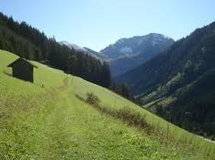

4.3 VI. Új Alkotóműhely Művésztelep
 |  | Az Új Alkotóműhely Egyesület és a tiszakécskei önkormányzat hatodik alkalommal rendezi meg 2016 nyarán az Új Alkotóműhely Művésztelepet.  (Pályázatfigyelő)  Hatodik alkalommal rendezi meg 2016. augusztus 26. és szeptember 4. között az Új Alkotóműhely Egyesület és Tiszakécske Város Önkormányzata az Új Alkotóműhely Művésztelepet Tiszakécskén. A pályázaton 18 éven felüli magyar állampolgárságú vagy magyar anyanyelvű művészek vehetnek részt. A... » Tovább
  

5. ÖSZTÖNDÍJAK
5.1 Pályázat a Deák Dénes-ösztöndíjra
 |  | A Deák Dénes Alapítvány pályázatot hirdet művészettörténészeknek, várostörténészeknek, valamint doktoranduszoknak a Deák Dénes-ösztöndíj odaítélésére.  (Kreatív Európa Iroda)  Pályázatot hirdet a Deák Dénes Alapítvány a 2017. évi Deák Dénes-ösztöndíj odaítélésére. Az ösztöndíjra művészettörténészek, várostörténészek, valamint e tudományterületek doktoranduszai pályázhatnak. Egy évre szóló kutatási tervvel, szakmai önéletrajzzal, valamint egy elismert pályatárs... » Tovább
  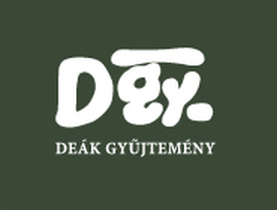

5.2 Törőcsik Mari-ösztöndíj
 |  | Az Emberi Erőforrások Minisztériuma Felsőoktatásért Felelős Államtitkársága pályázatot hirdet a Törőcsik Mari-ösztöndíj odaítélésére.  (Pályázatfigyelő)  Pályázatot hirdet az Emberi Erőforrások Minisztériuma Felsőoktatásért Felelős Államtitkársága színművész hallgatóknak a Törőcsik Mari-ösztöndíj odaítélésére. Az ösztöndíjjal színművész szakon tanulmányokat folytató hallgatók szakmai munkáját, művészeti tevékenységét támogatják. Az ösztöndíj összege... » Tovább
  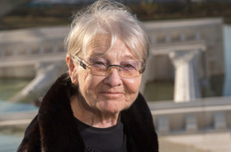

5.3 Alkotóházi ösztöndíj Németországba
 |  | Alkotóházi ösztöndíjat hirdet művészeknek és kreatív szakembereknek a németországi Akademie Schloss Solitude.  (on-the-move)  A németországi Schloss Solitude Akadémia alkotóházi ösztöndíjat hirdet 2016-ra és 2017-re művészeknek és kreatív szakembereknek. Az ösztöndíjra fiatal újságírók, fejlesztők, programozók, tervezők, művészek, valamint digitális tartalmakat létrehozó más kreatívok és szakemberek pályázhatnak. Az... » Tovább
  

5.4 Alkotóházi ösztöndíj Ausztriába
 |  | Alkotóházi ösztöndíjat hirdetnek Ausztriába 2016 szeptemberére előadóművészeknek.  (on-the-move)  A 2016. szeptember 4. és 30. közötti időszakra alkotóházi ösztöndíjat hirdetnek Ausztriába előadóművészeknek. Az ösztöndíjra zenészek, táncosok, színészek, zeneszerzők, koreográfusok, színházi rendezők és drámaírók jelentkezhetnek. A szervezők összesen 12-15, pályafutása közepén álló művészt... » Tovább
  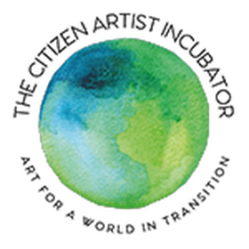

5.5 Alkotóházi ösztöndíj Belgiumba
 |  | Alkotóházi ösztöndíjat hirdet a Thalie Művészeti Alapítvány művészeknek és kurátoroknak Belgiumba.  (on-the-move)  A belgiumi Thalie Művészeti Alapítvány alkotóházi ösztöndíjat hirdet művészeknek és kurátoroknak Brüsszelbe. Az ösztöndíjra olyan társadalmi témákkal foglalkozó művészek jelentkezhetnek, akik már megvalósítottak egy nemzetközi vizuális művészeti vagy táncművészeti projektet. Az ösztöndíjak 2017... » Tovább
  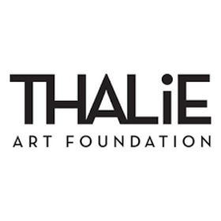

5.6 Alkotóházi ösztöndíj Norvégiába
 |  | A norvégiai Flaggfabrikken Kortárs Művészeti Központ alkotóházi ösztöndíjat hirdet 2016 októberére művészeknek.  (on-the-move)  Alkotóházi ösztöndíjat hirdet a Flaggfabrikken – Center of Contemporary Art (Flaggfabrikken Kortárs Művészeti Központ) a 2016. október 1. és 31. közötti időszakra művészeknek. A bergeni (Norvégia) ösztöndíjprogram résztvevői szállást és utazási költségtérítést kapnak, valamint napi 20 eurós... » Tovább
  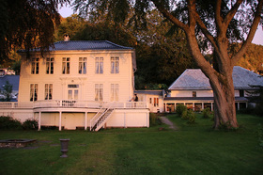

5.7 Kutatói ösztöndíj Hollandiába
 |  | Különc gyakorlat címmel kutatói ösztöndíjat hirdet a hollandiai Van Abbemuseum.  (on-the-move)  A hollandiai Van Abbemuseum Deviant Practice (Különc gyakorlat) címmel kutatói ösztöndíjat hirdet művészeknek, kurátoroknak és íróknak. Az ösztöndíjprogram 2016 nyarán kezdődik. Pályázni egy fotókat és egy legfeljebb 750 szavas szöveget tartalmazó PDF dokumentummal lehet. Pályázati határidő:... » Tovább
  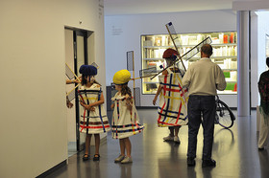

5.8 Kurátori ösztöndíj Máltára
 |  | A máltai Valletta 2018 Alapítvány kurátori ösztöndíjat hirdet A tenger – a szomszédunk címmel.  (on-the-move)  Kurátori ösztöndíjat hirdet a máltai Valletta 2018 Alapítvány The Sea – Our Neighbour (A tenger – a szomszédunk) címmel. A 2018 januárjában kezdődő ösztöndíj három vagy négy hónapra szól. Pályázati határidő: 2016. április 25. » Tovább
  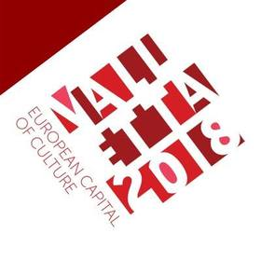

Egyéb aktuális ösztöndíjak: http://kultura.kreativeuropa.hu/osztondij

(C) 2016 Kreatív Európa Nonprofit Kft. Összeállította: Pinizsi Gábor.
Irodánk engedélyt ad e Hírlevél tartalmának reprodukálására a Kreatív Európa Iroda mint forrás megjelölésével. Noha forrásainkat kellő körültekintéssel választottuk ki, a nem hivatalos forrásból átvett információkat ellenőrizni nincs módunk, így azokért felelősséget vállalni sem tudunk.
Amennyiben a továbbiakban nem szeretné kapni hírlevelünket, kérjük, felhasználói fiókjában módosítsa adatait.
A hírlevéllel kapcsolatos kérdéseit, észrevételeit a hirlevel@kreativeuropa.hu címre várjuk.

Kreatív Európa Nonprofit Kft. - Creative Europe Desk Hungary
1145 Budapest Róna u. 174. I épület III. emelet/304.
info@kreativeuropa.hu - http://kultura.kreativeuropa.hu; http://www.kreativeuropa.hu

A Kreatív Európa Nonprofit Kft. az Európai Unió Kreatív Európa programjának hivatalos magyarországi koordinátora, működésének fő támogatója az Európai Unió Bizottsága, az Emberi Erőforrások Minisztériuma és a Magyar Nemzeti Filmalap.

 | Facebook oldalunk

